

連2天-1 日本女子錦標賽吳佳晏暫時並列第40

2024年9月6日

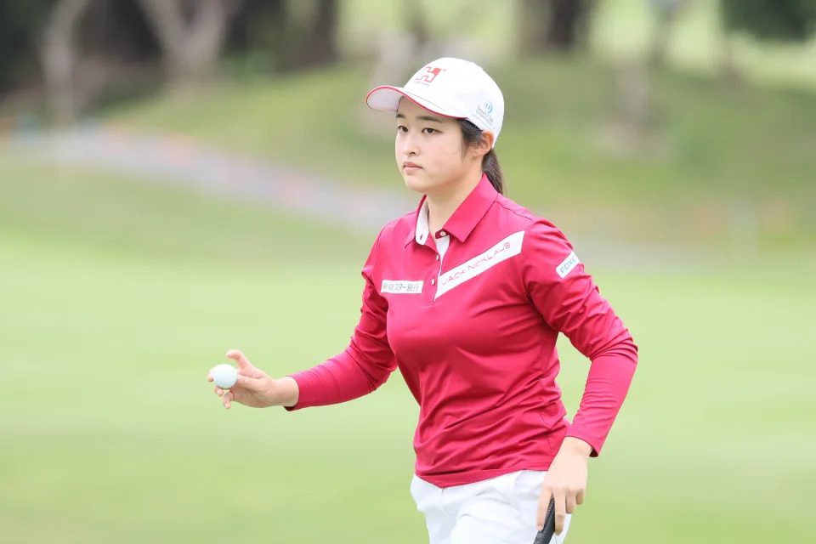
吳佳晏。（資料照，TLPGA提供）
JLPGA年度4大賽第2場索尼日本女子職業高爾夫錦標賽今天在沖繩縣金秀（かねひで）喜瀬鄉村俱樂部結束第2天角逐，臺灣20歲好手吳佳晏連2天繳出低於標準1桿，累計低於標準2桿，並列第40，與暫時獨居領先竹田麗央差距已達雙位數11桿。
吳佳晏今天第10洞出發就吞柏忌，第18洞博蒂攤平，第2洞再吞柏忌，所幸第5、9洞抓鳥，維持桿數under。
首日繳低於標準8桿竹田麗央今天是淨抓5鳥，單日也是僅次於山下美夢有-7、並列全場次佳，因此持續擴大領先優勢，與獨居第2岩井明愛拉開3桿差距。衛冕者神谷空（神谷そら）今天繳低於標準2桿，以累計平標準桿並列第71遭淘汰。
日本女子職業高爾夫錦標賽創設於1968年，1997年起由原相機大廠柯尼卡成為賽會史上首個冠名贊助商，2003年柯尼卡與美能達合併後冠名單位成為柯尼卡美能達，今年是冠名權轉手給索尼第1年，總獎金達2億日圓（約4552萬臺幣）。
這項大賽史上首名外籍冠軍就是來自臺灣傳奇黄玥珡在1984年拿下，隔年涂阿玉接棒封后，更創造臺灣選手連2年優勝壯舉。盧曉晴2015年也曾奪冠。

